**ЛАБОРАТОРНАЯ РАБОТА №5**

**Вариант №3**

Вычисление определенных интегралов с помощью

численных методов

**Цель работы**: изучить методы численного интегрирования, алгоритм каждого метода, формулы для вычисления, написать программу на языке программирования для реализации данных методов.

К методам численного интегрирования относят метод прямоугольников (левых, правых, средних), метод трапеций и метод парабол (метод Симпсона).

|  |  |  |
| --- | --- | --- |
| 3 | $$\int_{0,8}^{1,8}{\frac{\sqrt{{0.8x}^{2}+1}}{x+\sqrt{{1.5x}^{2}+0.5}}}$$ | $$h = \frac{b-a}{n},n = 50$$ |

Ход решения:

1. Написать программу и ввести начальные данные;

2. Вычислить интеграл с помощью метода прямоугольников (левых, средних и правых), метода трапеции и метода парабол (метод Симпсона);

3. Вывести на экран результат программы.

КОД ПРОГРАММЫ

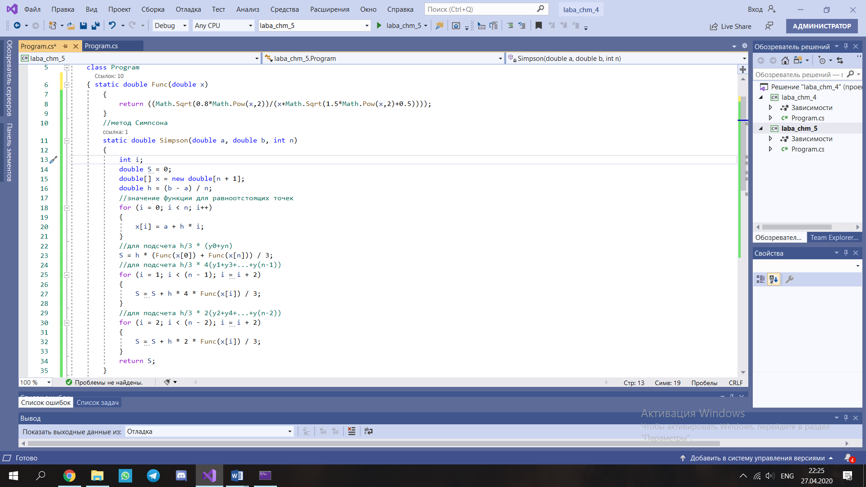

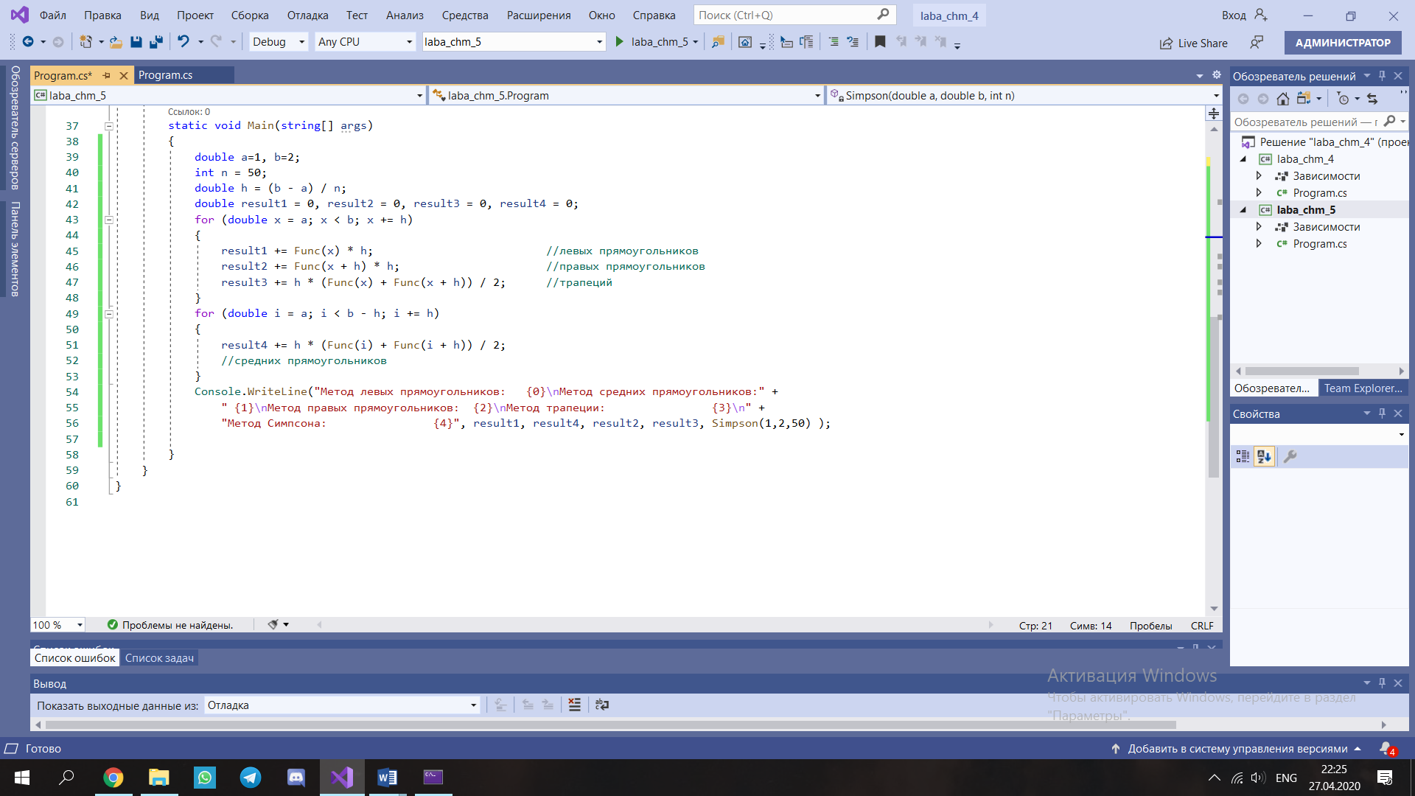

ВЫВОД НА ЭКРАН

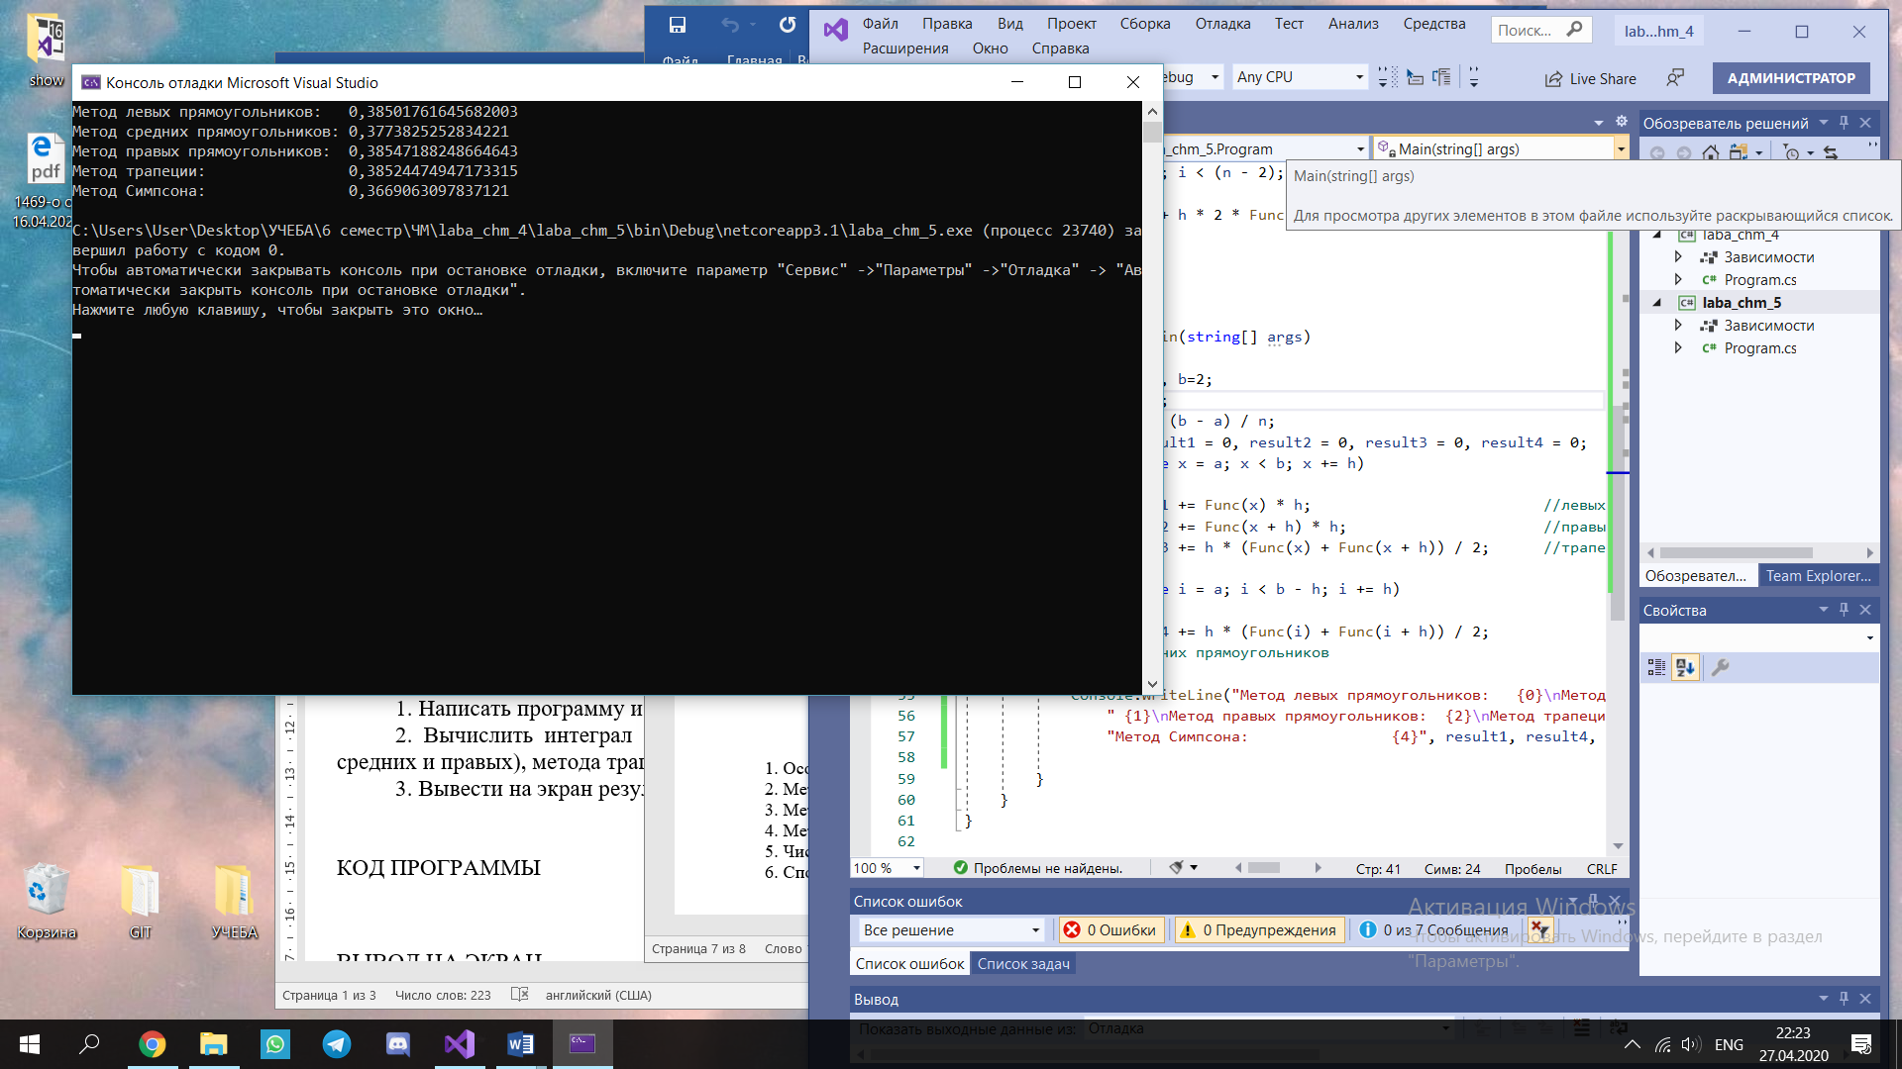

Представлены решения методами левых/средних/правых прямоугольников, трапеции, Симпсона.